RK-13-2004-62, př. 1upr1
počet stran: 4

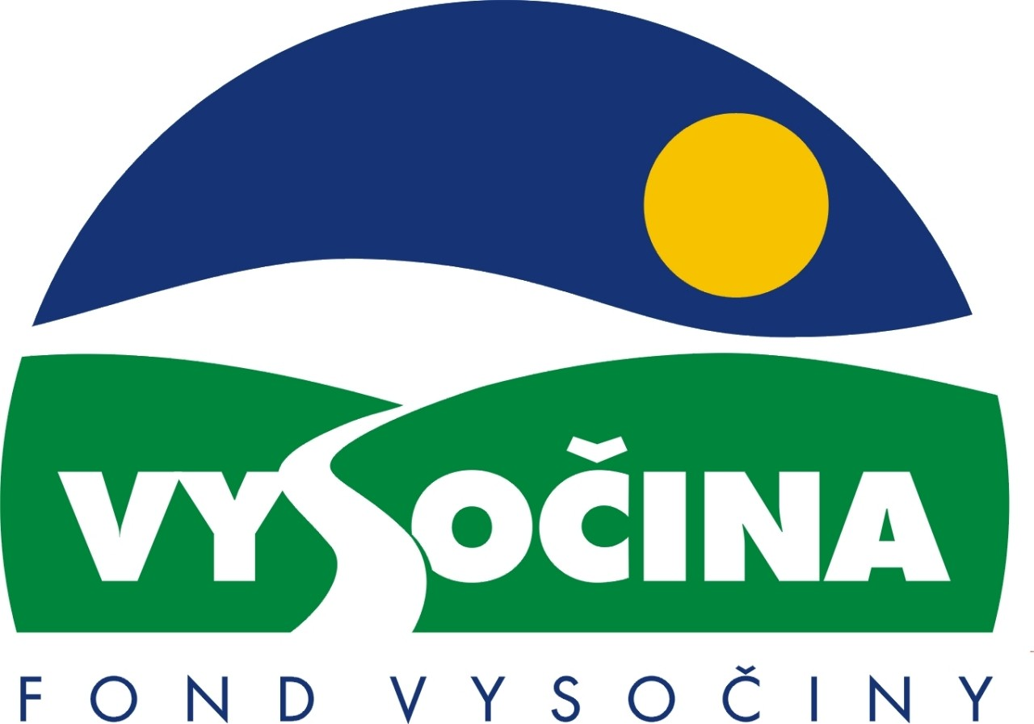

FOND VYSOČINY
Výzva k předkládání projektů
vyhlášená v souladu
se Statutem Fondu Vysočiny a Zásadami pro poskytování podpory z Fondu Vysočiny

1) Název programu:

Zemědělské projekty 2004 II.
Grantový program na podporu projektů v oblasti zemědělství

2) Celkový objem finančních prostředků: 2 500 000,- Kč

3) Cíl, dílčí cíl a opatření Programu rozvoje kraje Vysočina:

Cíl 1: Zlepšení konkurenční pozice ekonomiky

Dílčí cíl 1. 3: Ekonomická stabilizace venkova s důrazem na integraci ekonomických aktivit a polyfunkční využívání krajiny

Opatření 1. 3. 1: Restrukturalizace a stabilizace zemědělství, lesnictví a navazujícího zpracovatelského průmyslu s cílem zvýšení zaměstnanosti na venkově a zabezpečení polyfunkčního využívání krajiny

4) Cíl programu:
Stabilizace rozvoje zemědělství v závislosti na přírodních a socioekonomických podmínkách, zlepšování kvality zemědělských výrobků, zvyšování konkurenceschopnosti. Účelem programu je motivovat zemědělce k podávání žádostí o finanční pomoc ze státních i evropských zdrojů.

5) Popis a rozsah programu:
Účelem poskytovaných finančních prostředků je zajistit spolufinancování projektové dokumentace pro získání finanční pomoci v oblasti zemědělství, včetně projektové fiše, logického rámce a studie proveditelnosti, jsou-li nutné pro následnou administraci projektu. Dále je možné i spolufinancování průzkumů, studií, projektů a projektových dokumentací pro územní a stavební řízení v oblasti zemědělství.

6) Příjemci podpory:
- Právnické osoby podnikající v zemědělství s příjmy ze zemědělské prvovýroby vyššími než 50%.
- Fyzické osoby provozující zemědělskou výrobu, zapsané do evidence samostatně hospodařících rolníků s příjmy ze zemědělské prvovýroby vyššími než 50%.

7) Lokalizace projektů:
Kraj Vysočina.
Žadatel musí prokázat, že přidělené finanční prostředky budou vynaloženy ve prospěch rozvoje kraje Vysočina, sídlo žadatele však nemusí být v kraji Vysočina.

8) Přijatelné a nepřijatelné výdaje:
- Vynaložené výdaje (náklady) musí být nezbytné pro uskutečnění projektu a musí odpovídat zásadám zdravého finančního řízení, zvláště efektivnosti a hospodárnosti.
- Výdaje (náklady) musí být prokazatelně vynaloženy během provádění projektu, zaneseny v účetnictví žadatele a musí být doloženy prvotními doklady.
- V rámci programu může být financována zejména příprava projektové dokumentace pro poskytování finanční pomoci na projekty v zemědělství, včetně projektové fiše, logického rámce a studie proveditelnosti, dále je možné i spolufinancování průzkumů, studií, projektů a projektových dokumentací pro územní a stavební řízení.
- Financovány nemohou být mzdové náklady pracovníků žadatele, cestovní náhrady, pohoštění, kancelářská a výpočetní technika, investiční náklady.

9) Základní a specifická kritéria pro posuzování projektů:
Základní kritéria:
- soulad projektu s Programem rozvoje kraje, popř. s dalšími rozvojovými plány a programy
- soulad projektu s vyhlášeným grantovým programem
- soulad projektu s obecně platnými právními předpisy, připravenost a realizovatelnost projektu
- prokazatelné využití poskytnutých prostředků ve prospěch rozvoje kraje Vysočina
- reálný a průhledný rozpočet nákladů
- důvěryhodnost předkladatele a jeho schopnost akci spolufinancovat a realizovat.

Specifická kritéria:
- soulad projektu s prioritami a opatřeními, které jsou uvedeny v operačním programu „Rozvoj venkova a multifunkční zemědělství“
- zvýšení efektivity a modernizace zemědělské výroby
- zavedení technologií šetrnějších k životnímu prostředí
- výše finančního podílu žadatele ve vztahu k celkové ceně projektové dokumentace.
- využití projektu v mimoprodukčním zemědělství

10) Minimální a maximální výše příspěvku:
Minimální výše finančních prostředků poskytnutých na jednu projektovou dokumentaci je 10 000 Kč, maximální výše příspěvku je 130 000 Kč. Maximální částka podpory pro jeden subjekt je 150 000 Kč, přičemž počet projektů pro jeden subjekt není omezen.

11) Minimální podíl příjemce podpory:
35% celkových nákladů projektu.

12) Časový harmonogram realizace projektu:
Projekt bude zahájen po podpisu smlouvy o poskytnutí podpory a ukončen nejpozději do 12 měsíců od podpisu smlouvy o poskytnutí podpory.

13) Platební podmínky:
Finanční příspěvek bude poskytnut na základě smlouvy o poskytnutí podpory, v níž budou stanoveny podmínky čerpání finančních prostředků, termíny uvolňování finančních prostředků v návaznosti na rozpracovanost projektové dokumentace, způsob a termín závěrečného vyúčtování, sankce za nedodržení parametrů projektové dokumentace a za neoprávněné využití finančních prostředků.
Podpora bude příjemci poskytnuta formou bezhotovostního převodu příspěvku na účet po předložení požadovaných dokladů uvedených ve smlouvě o poskytování podpory.
Pokud nebude bez závažného důvodu podepsána smlouva žadatelem do 30 dnů od jejího od obdržení, ztrácí žadatel automaticky nárok na poskytnutí finančního příspěvku.
Finanční příspěvek nemůže být v průběhu realizace převeden na jiný subjekt.
Souběh podpory z Fondu Vysočiny s dotacemi z dotačních titulů státního rozpočtu nebo jiných fondů se nevylučuje.

14) Termíny a podmínky podání projektů:
Žadatelé o podporu projektové dokumentace musí předložit kompletně vyplněnou Žádost o poskytnutí podpory na předepsaném formuláři.

Povinné přílohy žádosti:
- Žadatelé z řad právnických osob podnikajících v zemědělství s příjmy ze zemědělské prvovýroby vyššími než 50% musí doložit ověřené oprávnění k podnikatelské činnosti, vztahující se k předmětu akce (výpis z obchodního rejstříku, ne starší tří měsíců k datu podání, živnostenský list) a přehled o dosavadních příjmech (dle definice uvedené ve Výkladovém listě představenstva PGRLF, a. s.).¨
- Žadatelé z řad fyzických osob provozujících zemědělskou výrobu s příjmy ze zemědělské prvovýroby vyššími než 50% doloží doklad o zápisu do evidence samostatně hospodařících rolníků a přehled o dosavadních příjmech (dle definice uvedené ve Výkladovém listě představenstva PGRLF, a. s.).

Formulář žádosti je umístěn na internetové adrese www.fondvysociny.cz, případně www.kr-vysocina.cz a je k vyzvednutí na adrese: Krajský úřad kraje Vysočina, odbor lesního a vodního hospodářství a zemědělství, Žižkova 57, 587 33 Jihlava.
Na stejné internetové adrese najdete Statut Fondu Vysočiny a Zásady pro poskytování podpory z Fondu Vysočiny, kde se dočtete kompletní informace k podmínkám poskytnutí podpory.

Žádosti zpracované ve dvou vyhotoveních včetně příloh (originál + kopie) se přijímají osobně prostřednictvím podatelny Krajského úřadu kraje Vysočina, Žižkova 57, 587 33 Jihlava nebo poštou. Žádosti musí být podány nejpozději do 20. 5. 2004 (rozhodující je datum poštovního razítka).
Žádost bude předložena v zalepené obálce označené: Fond Vysočiny, Grantový program „Zemědělské projekty “, Neotvírat!

15) Odpovědnost za realizaci podpory (garant programu):
Garantem programu je odbor lesního a vodního hospodářství a zemědělství, Krajský úřad kraje Vysočina, Žižkova 57, Jihlava, 587 33.
Průběžné informace ke zpracování projektů bude poskytovat odbor lesního a vodního hospodářství a zemědělství, oddělení zemědělství, Jitka Merunková, tel. 564602209, e-mail: merunkova.j@kr-vysocina.cz
Jednotlivé projekty budou posouzeny garantem a řídícím výborem grantového programu, který po ukončení procesu hodnocení rozhodne o přiznání podpory konkrétním žadatelům. V případě přiznání podpory může řídící výbor navrhnout nižší částku, než je požadována. S výsledkem tohoto procesu budou žadatelé seznámeni písemně do 30. 6. 2004.

Žádost, která nesplňuje všechny formální náležitosti nebo bude zaslána po termínu, bude řídícím výborem z hodnocení vyřazena.
Žadatelé nebudou vyzýváni k doplnění chybějících údajů.
Dokládání chybějících náležitostí po uzávěrce programu není možné.

Podpora z Fondu Vysočiny nepředstavuje nárokový příspěvek, nejde ani o správní řízení, a tudíž proti rozhodnutí řídícího výboru není odvolání.

